
国泰新点股份软件有限公司
地址：江苏张家港市经济开发区(http://www.epoint.com.cn)
电话：0512-58188000传真：0512-58132373

信阳市公共资源交易系统合同在线签订功能操作手册

目录
1说明 1
2、业主单位（招标人）CA办理登录 2
2.1 CA锁办理 2
2.2 系统登录 2
3、合同在线签署 4
3.1 合同在线签署（业主单位提交合同：业主先签章） 4
3.2 合同在线签署（中标单位提交合同：中标单位先签章） 8

1说明
1、本手册主要指导招标人/中标单位熟练掌握“信阳市公共资源交易系统”在线签订合同操作，工作人员需具备基本的计算机操作能力和了解常见的计算机术语。
2、本手册在使用过程中，若“信阳市公共资源交易系统”进行更新或升级，本系统涉及的所有操作以更新后的使用手册为准。
3、招标人/中标人都可以先行发起盖章流程，然后提交给对方盖章；本说明以工程类项目招标人操作为例，中标单位请直接参考；政府采购项目操作类似，请直接参考。
4、建议使用IE10及以上版本的IE浏览器。

2、业主单位（招标人/采购人）CA办理登录

2.1 CA数字证书办理、系统登录
- 在浏览器中输入网站地址https://www.xyggzyjy.cn/，进入信阳市公共资源交易系统登录页面，点击图中的“招标人/代理机构登录”，进入登录页面。
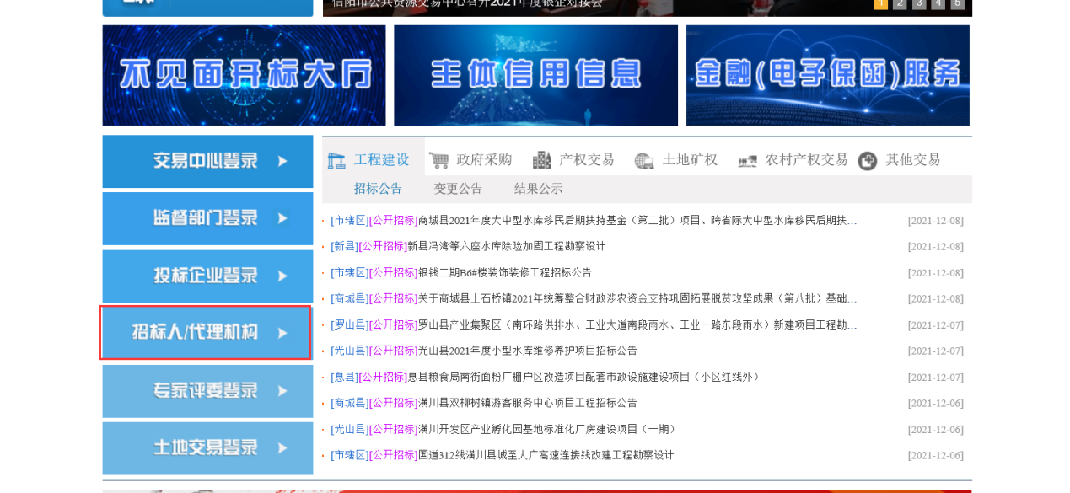
- 在线签订合同需要 办理CA数字证书（实体CA签章）或在线办理标证通(手机端扫码签章)，安装驱动并激活CA（实体CA）。
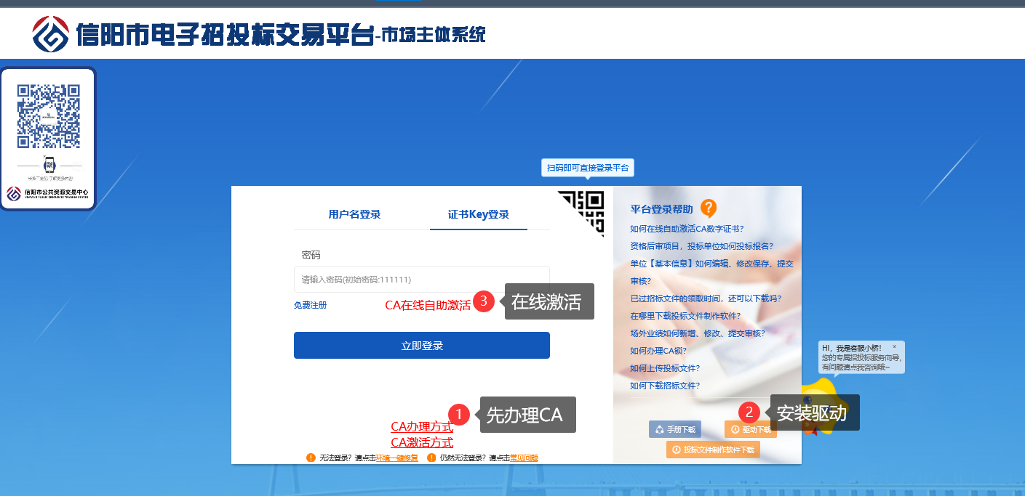
3、驱动安装完成后，插上CA锁，输入证书密码（111111），点击“立即登录”按钮，进入证书信息页面，如下图所示：
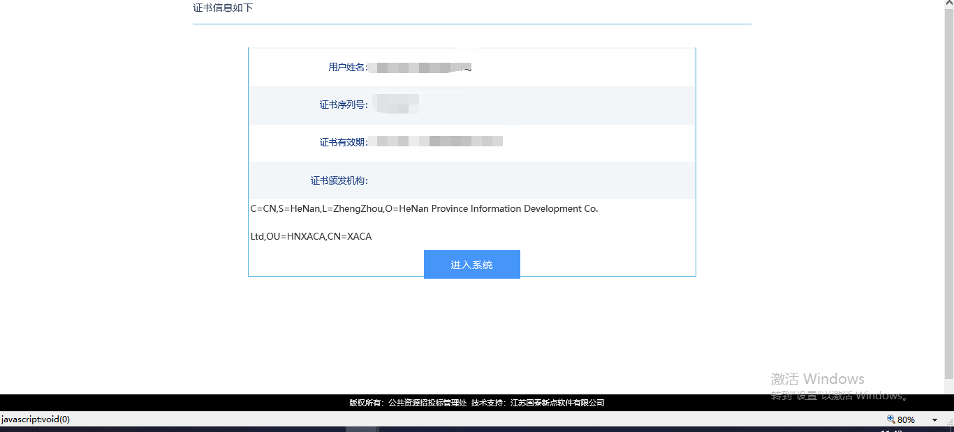
4、点击“进入系统”后，再次输入密码(111111)，点击“确认”即可登录系统
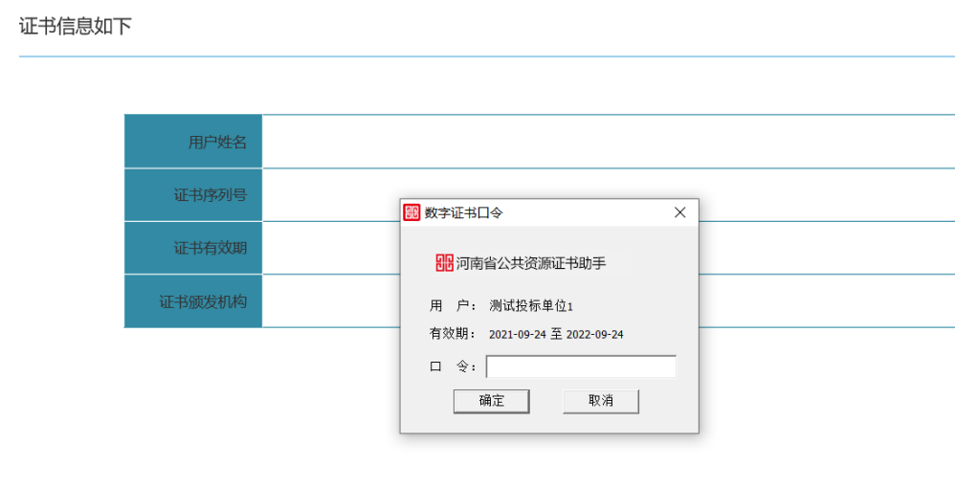
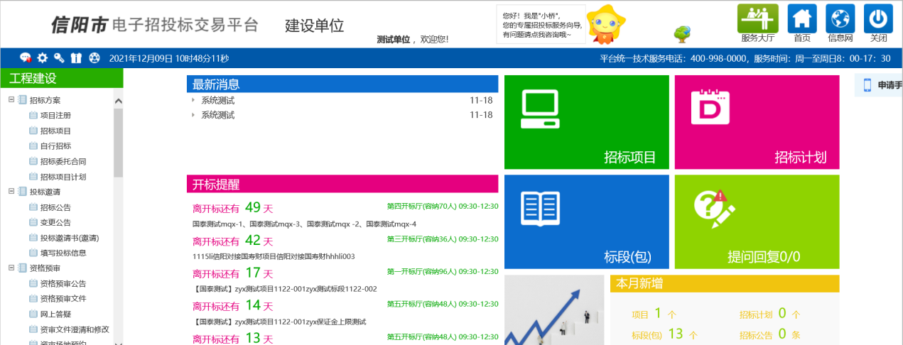

3、合同在线签署

3.1 合同在线签署（业主单位提交合同：业主先签章）
如图，招标人进入系统后，在【合同签署】菜单下，点击【新增合同备案】按钮，进入标段挑选页面：
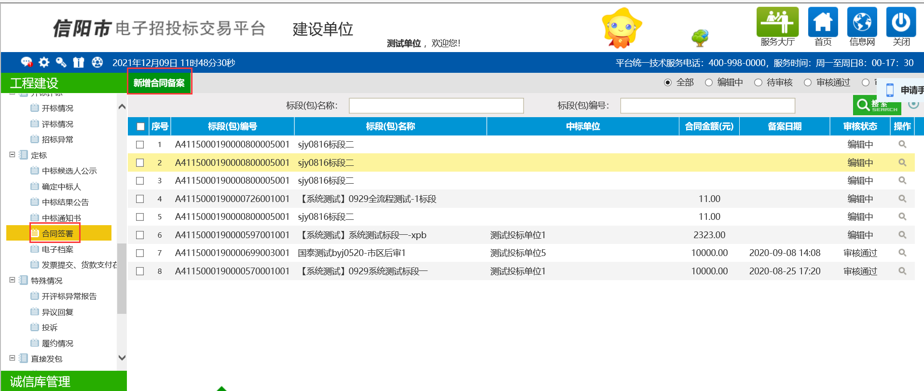
如图，选中对应标段，点击【确定选择】按钮：
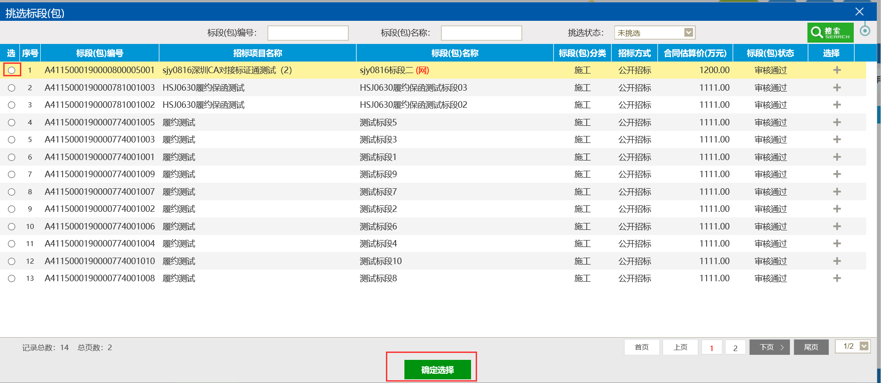
将本页面的合同编号、合同金额、合同期限、合同签署时间等信息补充完整，并且要选择【合同在线签订】确认信息无误后，如图，点击“下一步”按钮
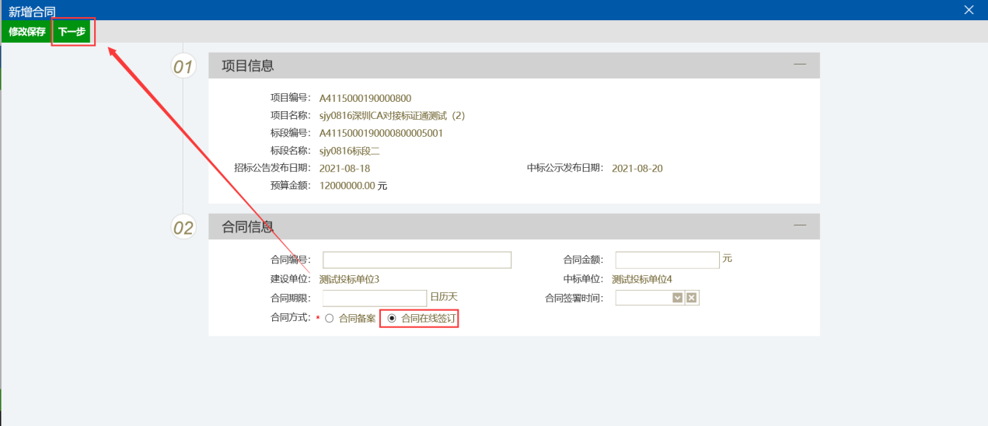
如图，点击“电子件管理”按钮，
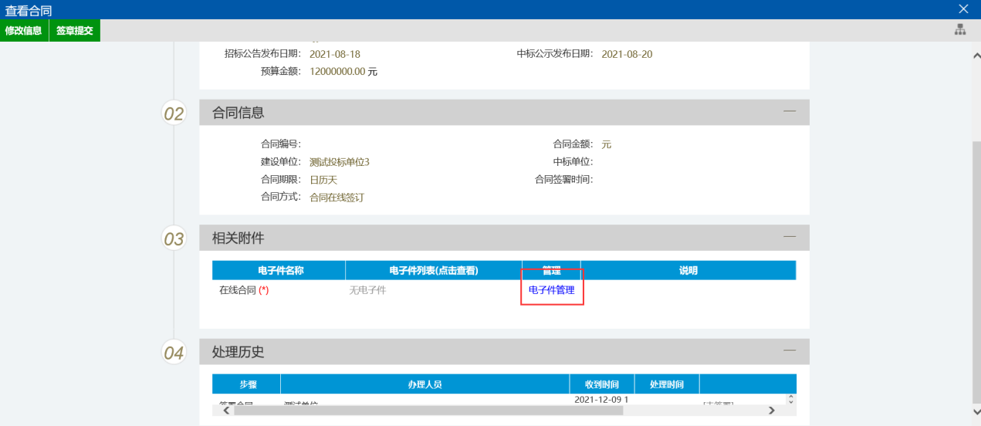
如图，挑选已编辑好的合同文档，进行上传（建议直接上传word版合同原文，系统自动转化为pdf版文件，文档保存关闭后再上传）：
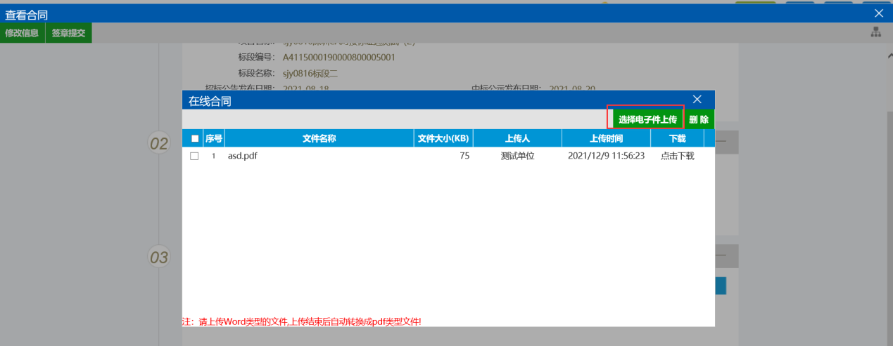
如图，点击已经上传的电子文件名称（注意不是点击电子件管理），进入签章页面：
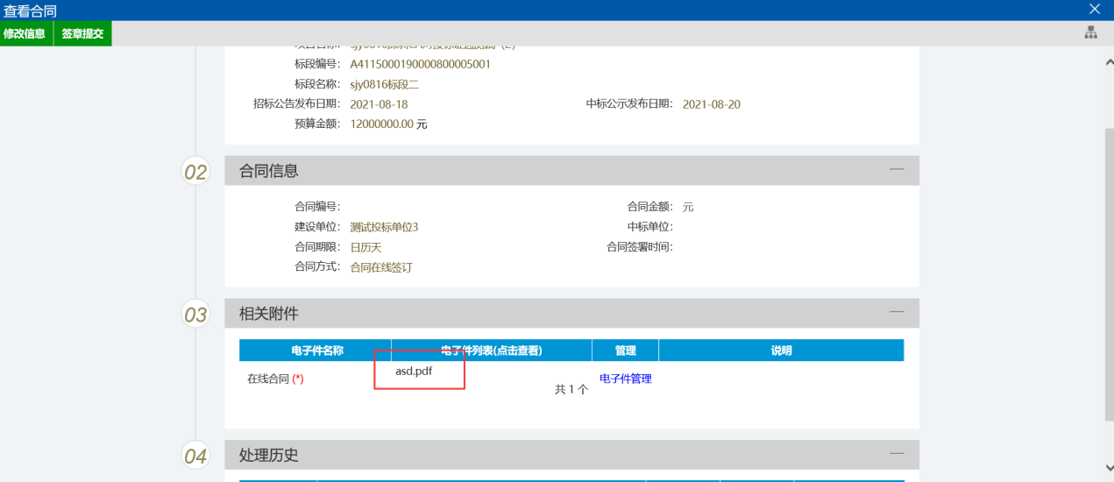
挑选对应的签章方式：CA锁或者扫码签章
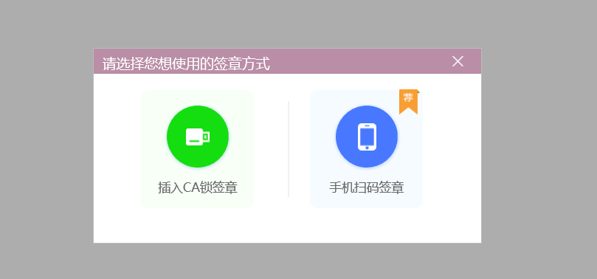
点击“签章”按钮，然后点击“确定”按钮
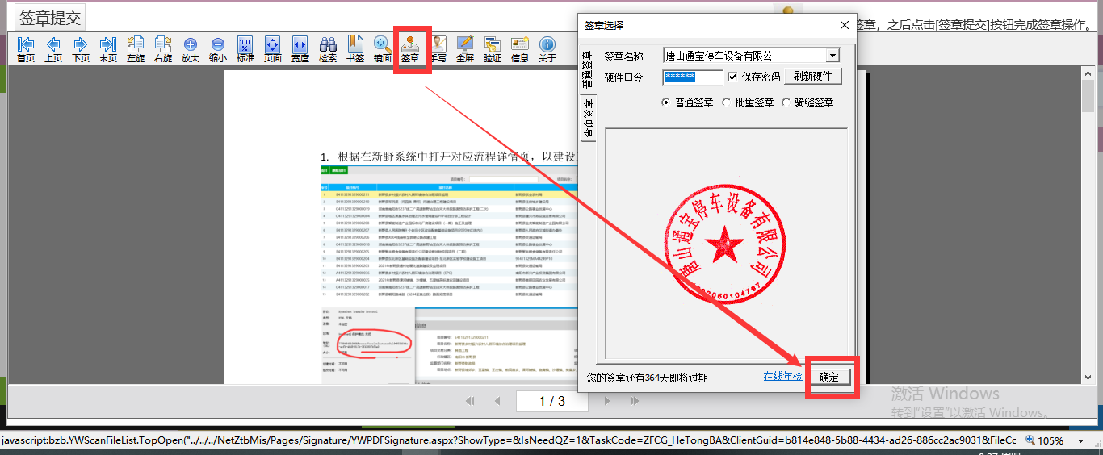
签章之后，点击图中的“签章提交”按钮进行提交，提交完成后，系统会弹框提示“合并签章成功”，点击“确定”按钮即可。
一定要注意，正式合同中可能会用到法人CA签章/签名、企业Ca签章，签章过程可以拔下一个Ca数字证书切换另一个进行签章。全部签章完毕后再点击签章提交。切勿签署一个Ca章之后盲目直接提交，否则提交后就无法追加其他Ca电子签章。
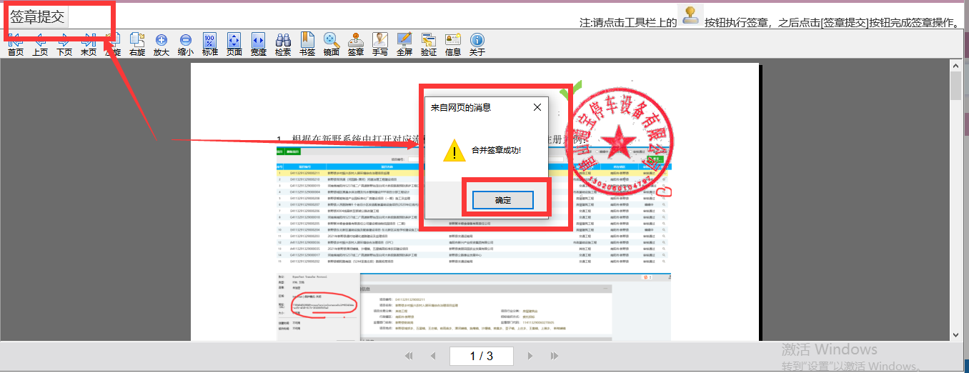
回到编辑页面，点击“提交”按钮，点击“确认提交”。

3.2 合同在线签署（中标单位提交合同：中标单位先签章）
如图，招标人进入系统后，在【合同签署】菜单下,展示中标单位已经提交需要签章的合同，点击后面的【操作】按钮。
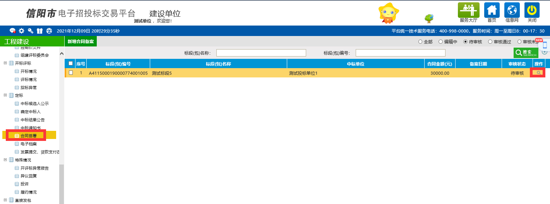
点击合同电子件名称；
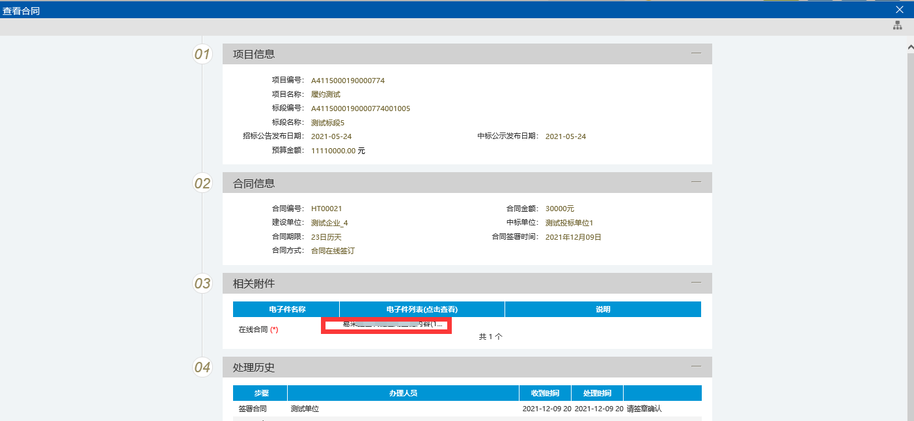
选择签章的方式；
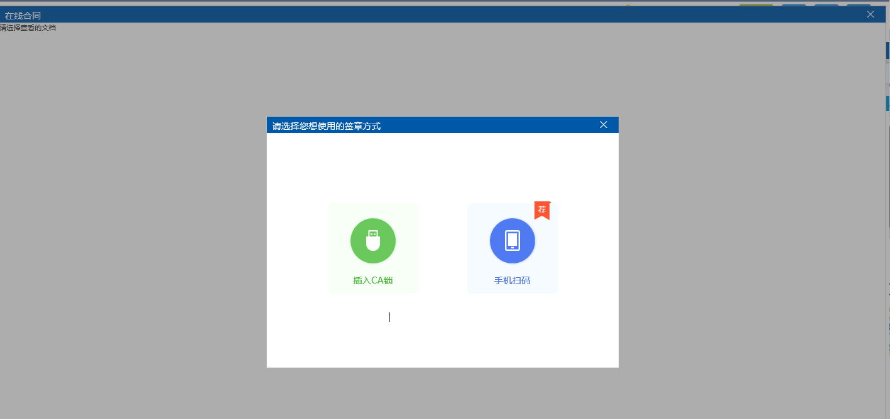
点击签章按钮- 等待弹出签章确认页面 -点击确定 并在合适的位置盖章。签章之后，点击图中的“签章提交”按钮进行提交，提交完成后，系统会弹框提示“合并签章成功”，点击“确定”按钮即可。
一定要注意，正式合同中可能会用到法人CA签章/签名、企业Ca签章，签章过程可以拔下一个Ca数字证书切换另一个进行签章。全部签章完毕后再点击签章提交。切勿签署一个Ca章之后盲目直接提交，否则提交后就无法追加其他Ca电子签章。

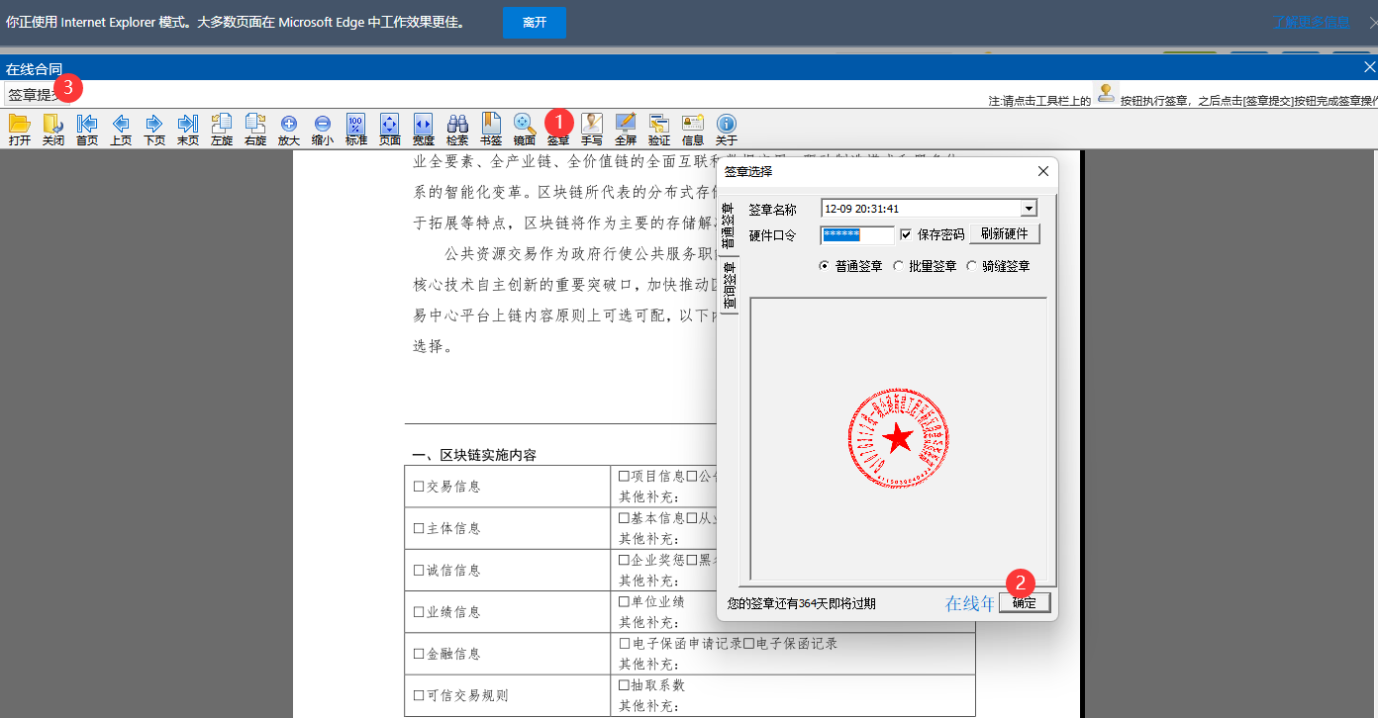
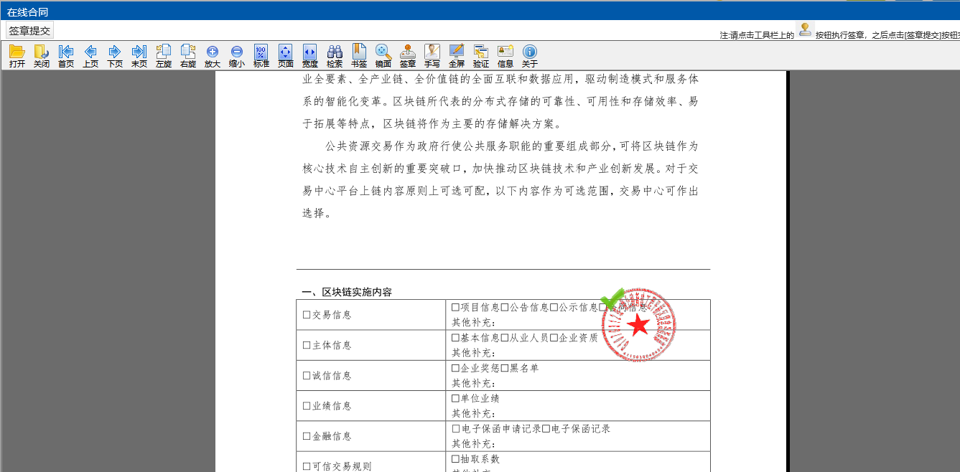
最后点击【确定签署】即可完成合同在线签订。
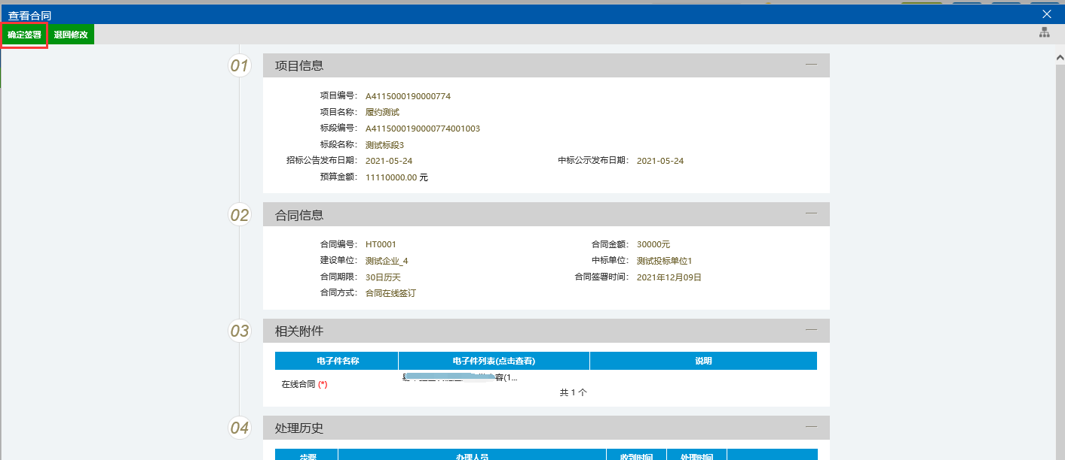
点击合同附件名称右边下载按钮即可下载保存合同。
